给你一个链表的头节点 head 和一个整数 val ，请你删除链表中所有满足 Node.val == val 的节点，并返回 新的头节点 。

示例 1：
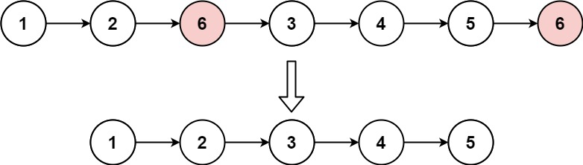
输入：head = [1,2,6,3,4,5,6], val = 6
输出：[1,2,3,4,5]
示例 2：
输入：head = [], val = 1
输出：[]
示例 3：
输入：head = [7,7,7,7], val = 7
输出：[]

提示：
- 列表中的节点数目在范围 [0, 10⁴] 内
- 1 <= Node.val <= 50
- 0 <= val <= 50

//2026.8.30
class Solution {
public:
ListNode* removeElements(ListNode* head, int val) {
ListNode* dummy = new ListNode(0, head);//虚拟头结点，注意无论后面怎么操作，永远有下面的结构：dummy ->【真实链表头→节点1→节点2…】
ListNode* cur = dummy;//遍历指针

while (cur -> next != nullptr) {
if (cur -> next -> val != val) {
cur = cur -> next;
} else {
ListNode* temp = cur -> next;
cur -> next = cur -> next -> next;
delete temp;
}
}
ListNode* newhead = dummy->next;
delete dummy;
return newhead;
}
};

/*
如果没有虚拟头结点的话，就要单独处理头结点
while(newHead != nullptr && newHead->val == val){
newHead = newHead->next;
}
*/

